佛光山台北道場/人間福報社
2010年 兒童冬令營
創新趣味、表演藝術、陶冶心靈的成長之旅…

讓孩子，培養良好品格教育、養成惜福感恩的性格
讓孩子，加強邏輯思維、創意思考及提升創造能力

讓孩子，充實人文素養、擴大視野及享受團隊精神的樂趣
讓孩子，更健康、更歡喜、更知性、更慈悲...
 主辦單位：人間福報社、財團法人人間文教基金會
 協辦單位：佛光山台北道場、人間衛視
主 題 | 活 動 內 容 | 對象 | 報名費
趣味魔術營 | 透過學魔術可以激發孩童的好奇心及觀察力，使孩童具有積極、創新的動力及表現自信心的特質。  課程內容：錢幣、鈔票魔術、自然、科學、物理、化學魔術、透視、念力魔術…… | 國小4~6年級學生 | NT. 3000元  (含T恤一件)
英語音樂劇營 | 英語音樂劇以“全英文教學”，引導孩子發揮自我創造力，累積表演經驗，提升兒童對音樂劇藝術的欣賞與興趣。  課程內容：歌唱、舞蹈、戲劇、呼吸與發音、台詞與節奏、情緒探索對表達、文字遊戲…… | 國小3~6年級學生 | NT. 2800元  (含T恤一件)
兒童禪修營 | 禪思~禪詩~禪師~  在禪的寬廣世界中，教導孩子惜福感恩，訓練思考及提升創造能力，激發兒童的3Q能力。  課程內容：禪修、兒童瑜珈、抄經許願、動中禪、SNG遊戲、祈願燈籠、創意激盪…… | 國小2~6年級學生 | NT. 2500元  (含T恤一件)
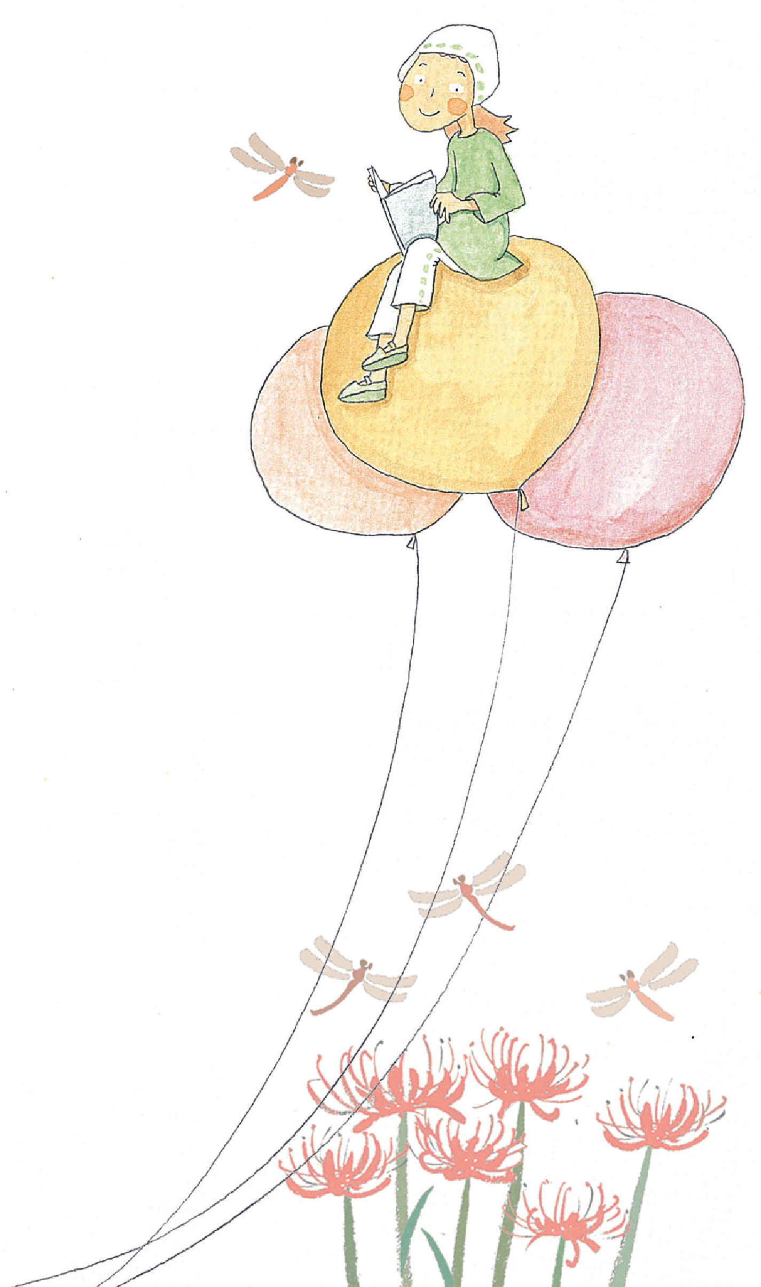
 活動日期：2010年1月24日(星期日) ~ 26日(星期二) 時間／08：00 ~ 17：30
 活動地點：佛光山台北道場 11樓（松山火車站旁）。
 優惠辦法：12月1日前報名優惠五佰元、12月15日前報名優惠三佰元。
 報名方式：請洽詢承辦單位索取簡章、報名表（額滿為止）。
- 人間福報社 ──
地址：台北市信義區松隆路327號5樓
電話：（02）8787-7828 分機47 傳真：（02）8787-7308

信箱：anne0210@merit-times.com.tw 網址：www.merit-times.com.tw
永豐銀行807 (松山分行)：11100100067771 戶名：人間福報社股份有限公司
- 佛光山台北道場 ──
地址：台北市信義區松隆路327號11樓
電話：（02）2762-0112 分機2258 傳真：（02）2756-0988
信箱：educenter@ecp.fgs.org.tw 網址：www.fgs.org.tw/tpevihara
劃撥帳號：19254842 戶名：財團法人人間文教基金會

